大班表演游戏：西游记

雕幼·采菱园 景小卫

**观察背景：**

大三班小朋友开展了户外开放性表演游戏，从孩子的装扮、场地选择、道具的选择都是孩子自发的，老师开始进行了一些简单的讲解和分工，我主要观察“三借芭蕉扇”一组的表演游戏，了解孩子的游戏情况、对话交流、情节再现或创编情况等，结合游戏的评讲看看孩子游戏情节是否有提升，老师是否需要提供其他材料支持。

**观察对象：**一诺 **观察者**：景小卫

**观察地点：**户外东生态轮胎山场地

**观察时间：**2022年10月10日 9:30——10:15

**观察目的：**观察一诺能否完整表演故事情节，发挥主角的作用，带领同伴一起合作表演

**现场描述：**

一诺拿到了铁扇公主的服饰，戴上帽子，穿好衣服穿裙子，裙子内衬被拉出来，翻了几次也没有翻进去，边张望，“晨晨，你快来帮我。”晨晨翻了几下没有翻过来，一诺又拿过去自己翻了一下，拎着裙子仔细看看，皱着眉头环望下四周，自己又翻了几下，“老师你帮我弄一下裙子可以吗”“可以，我来帮你吧。”我接过裙子帮她翻好。

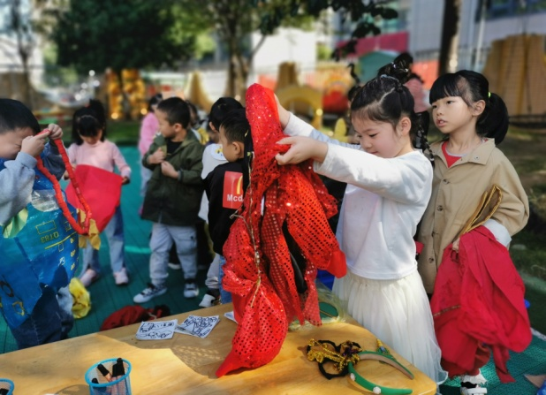 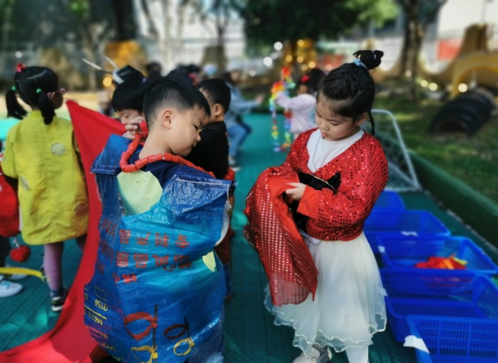

一诺穿好裙子，开始召集组员，“你们准备好了没有？” 达达点点头说：“我好啦！”一诺走过去拉着齐齐的手，跟他说：“悟空跟着我一起走，到我们的地盘，你们叫上猪八戒和沙和尚一起吧！”

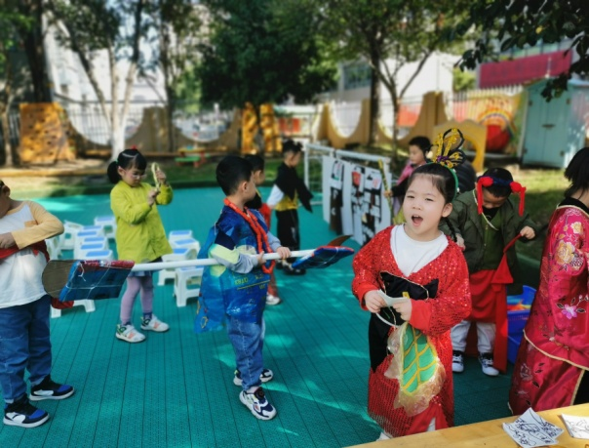 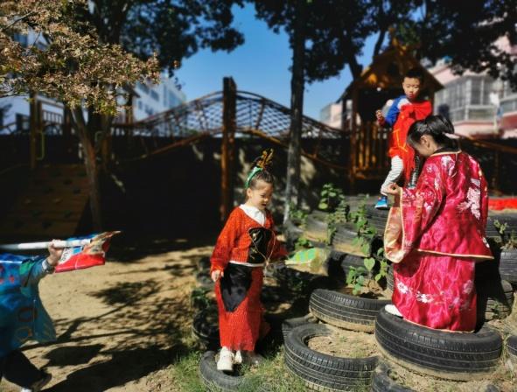

一诺和侍女一起爬到攀登架的山上，一诺踮起脚看了一眼右边的小山，“悟空，那边的火焰山还没放红布啊，谁忘了摆，赶紧去摆上。”“小叶，你去素材库赶紧找一找红布”“好勒，我去吧。”小叶一边说着一边跳着往素材库方向去了。一会拿着2块红绸带走过来了，一起铺到轮胎山上。

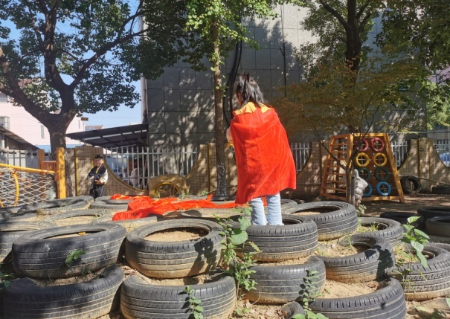 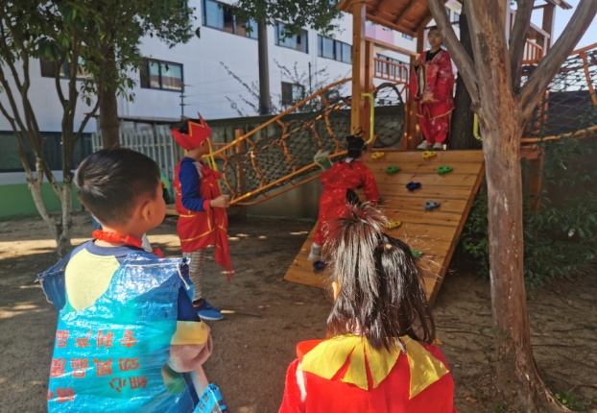

游戏正式开始，悟空走过去对着铁扇公主说：“你能借扇子给我吗？”公主：“你还没说前面的台词呢，你快点说。”公主一诺跑到攀登架最高处，对悟空说：“重新来一遍，你记得说台词。”。

扮演悟空的齐齐重新走上去，面对面开始了对话，一边的沙和尚和猪八戒到处转悠，一诺公主又在叫起来，“你们快点去找食物，怎么总是在转悠啊？”“侍女，你帮我把猪八戒和沙和尚一起叫过来帮忙。”悟空翻越攀登家一共借了3次，拿到扇子后，直接爬上轮胎山，扇了几下，就走下山来。

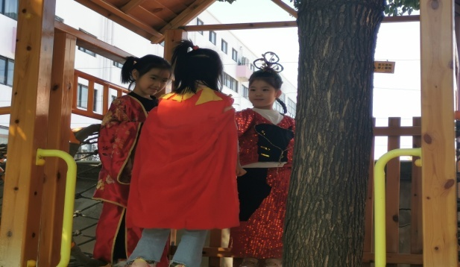 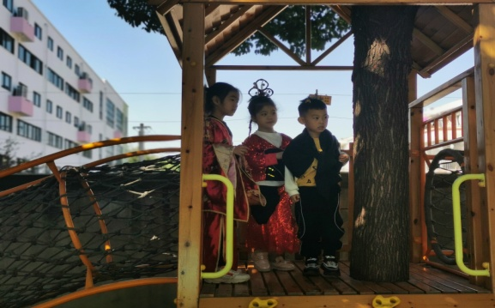

悟空从火焰山下来，牛魔王就与悟空对打起来，他们一直顶着牛角，公主看着他们喊起来：“你们一直顶着干啥啊？还不快点把火焰山的火灭掉”，沙和尚和猪八戒围在一边看着，悟空急忙拿走了红绸带。

**游戏解读：**

这个游戏从装扮开始到情节表演，一诺扮演的公主这个主角在游戏中发挥了串联和游戏的引领作用，表现在：

1. **《指南》倡导在游戏中要结合幼儿的经验，大家齐心协力，让幼儿体会合作的重要性，学习分工合作，恰当的时候可以引领同伴一起完成游戏。**游戏中的一诺是一个能力较强的孩子，她对故事情节非常熟悉，知道每个角色的出场顺序，了解同伴之间的对话和一些动作，并用一些眼神和动作及时提醒该出场的动物；当同伴出现一些迟疑和不知道对话的时候，她能带领同伴一起进行到游戏情节中，并能及时用动作指挥，告诉他们后面的情节，这样就很好地串联了后面的情节，保证游戏的正常开展。

2. 一诺自身语言和表达能力较强，有一定的肢体表现能力，能较好地模仿和再现故事中的表演，自我表达的创造性也在不断提升中。她在熟悉故事的基础上，对每一段的故事情节都有自己的一些小创编，比如：表演中请沙和尚和猪八戒一起找食物为悟空助力，让配角也有事情可做。**这点结合了《指南》社会领域中有关情绪的建议，要让幼儿随时保持良好的情绪状态，以积极、愉快的情绪影响幼儿。在游戏中，老师更加要关注和满足幼儿愉悦的情绪，鼓励和允许孩子创编，放手表演，这样才能保证孩子有良好的状态投入到表演中。**

3.运用现场拍摄，鼓励孩子更好地表演。本次案例中，一诺在借扇子环节出现了道具没有准备好，立刻停下游戏指挥同伴到素材库找材料……当悟空和牛魔王忘了下面的台词，她会直接提醒同伴，老师对于这一情节没有及时介入，而是采用了拍摄的方法记录下这一片段，等游戏结束现场观看视频进行讲评，让孩子自己发现游戏中存在的问题，老师这一举措非常有效，后期建议还是采用这种拍摄的方法，帮助孩子熟悉情节，更好地开展表演游戏。

4.遇到困难主动寻求帮助，在装扮环节遇到裙子没有翻好，她在寻求同伴帮助没有得到解决，立刻找老师帮忙，很快就解决了问题，**这点与《指南》的社会领域的人际交往中，结合具体情境，当自己遇到问题或有矛盾时，幼儿要主动求助成人或同伴的，尝试自己解决问题，提高解决问题的能力。**

**游戏调整：**

1.大班孩子有一定的合作意识，他们能在合作和相互观察中顺利完成游戏，但是一些能力弱的孩子还需要成人或其他手段的提示才能完成游戏。在这个案例里，除了主角表演意识比较强，其他几个配角对台词、动作等都有些欠缺。尤其是一些角色出场的对话、交流、动作的模仿还不够熟悉，主角不提醒的话有点南靖县下去，角色意识要进一步加强。尤其猪八戒和沙和尚两个角色的表现，两人有点无所事事，跳着扁担一直在场地转悠。

2. 继续利用手机现场拍摄分享经验的方式，记录下孩子的表演，利用评讲鼓励其他幼儿在模仿的基础上，学习同伴好的表现，鼓励孩子用夸张的面部表情、对话来表现故事情节，创造性地续编一些情节。

3．教师要引导能力弱的幼儿多关注别人的表演，带领他们模仿角色之间的交往、交流，保证能力弱的孩子正常参加表演。